Bauphysikalische Angaben der Bauteile und Baustoffe:
Bauteil | Baustoff | Dicke  mm | Breite  mm | H-je  mm | Höhe  mm | V-je  mm | ρ  kg/m³ | λ  W/mK | sd  m | μ  1
Innenputz | Kalkzementputz/Kalkzementmörtel | 10 |  |  |  |  |  | 0,8 |  | 15
Ziegelmauerwerk 1 | Wienerberger Porotherm | 350 |  |  |  |  |  | 0,328 |  | 10
Ziegelmauerwerk 2 und 3 | Wienerberger Porotherm | 250 |  |  |  |  |  | 0,328 |  | 10
Außenputz | Kalkzementputz/Kalkzementmörtel | 10 |  |  |  |  |  | 0,8 |  | 15
Dampfbremse | Airstop | 0,25 |  |  |  |  |  | 0,3 | 18 | 72000
Z-Steher Trägerpfosten | Fichtenholz, 50 x 40 mm | 40 | 50 | 625 |  |  |  | 0,13 |  | 50
Z-Steher Trägerebene | OSP4 KRONO 18 mm | 300 | 18 | 625 |  |  |  | 0,13 |  | 250
Wärmedämmung | Zellulosedämmung/Zellulosefaserplatten | 300 |  |  |  |  |  | 0,04 |  | 2
Holzfaserplatte | Pavatex Diffutherm N+F | 60 |  |  |  |  |  | 0,043 |  | 5
Fassadenputz | Außenputz/YTONG Aussenputz Typ D | 10 |  |  |  |  |  | 0,2 |  | 10
UPSI-Steher Trägerpfosten | Fichtenholz 40x 40 mm | 40 | 40 | 625 |  |  |  | 0,13 |  | 50
UPSI-Steher Abstandspfosten | Fichtenholz 20x60x300 mm | 300 | 20 | 625 | 60 | 400 |  | 0,13 |  | 50
DWD-Platte | mitteldichte Faserplatte (15 oder 20mm) | 20 |  |  |  |  |  | 0,09 | 0,16 | 8
Windpapier | Stamisol Fassadenbahn | 0,25 |  |  |  |  |  | 0,3 | 0,09 | 346
Konterlattung | Lärche, 50x25 mm | 25 | 50 |  |  |  |  | 0,13 |  | 50
Fassadenlattung | Lärche, Rhombusschalung (68x27 mm) | 27 |  |  | 65 | 100 |  | 0,13 |  | 50
Fassadenplatte | Maxplatte Exterior Kern Braun | 8 |  |  |  |  | 1400 | 0,18 |  | 50

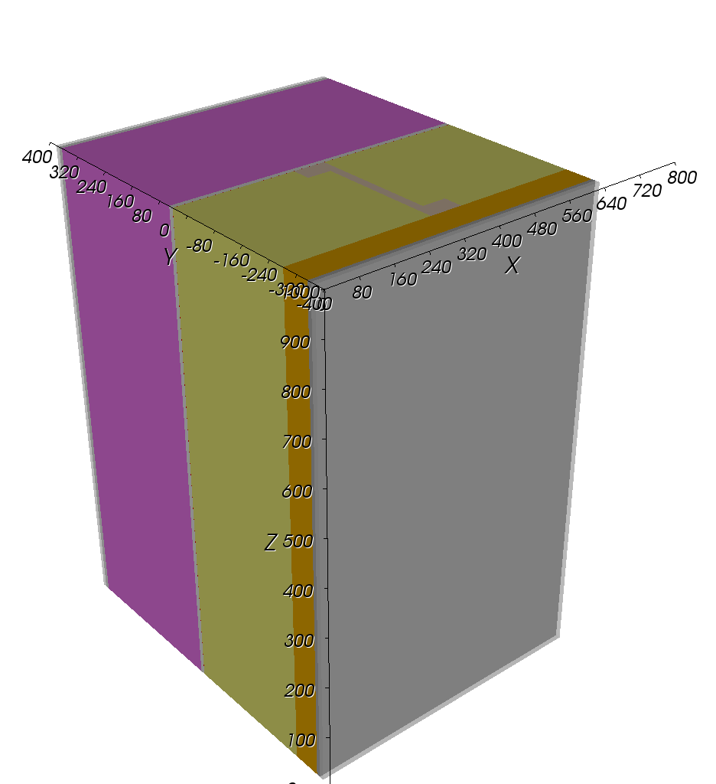
Wand 1 Bestand (350mm Mauerwerk):
U = 0,7236
L^{2D} (625x1000mm) = 0,452219 W/mK
- U_{mittel} = 0,723550 W/m²K
- Ψ = 0,000000 W/mK
T* (20°C/-13°C) = 14,21 °C
- f_{Rsi} = 0,82

Wand 1 Saniert (Ausschnitt 1m Hoch mit einem Steher mittig): Wand1.antherm
U_{gedämmt}=0,0969 W/m²K
L^{2D} (625x1000mm) = 0,064280 W/mK
- U_{mittel} = 0,102848 W/m²K
- Ψ = 0,003705 W/mK
T* (20°C/-13°C) = 19,15 °C
- f_{Rsi} = 0,97
Diffusionstrocken (p>p_{sat})

Wand 2/3 Bestand (250mm Mauerwerk):
U = 0,9283
L^{3D} (625x1000mm) = 0,580211 W/mK
- U_{mittel} = 0,928338 W/m²K
- χ = 0,000000 W/mK
T* (20°C/-13°C) = 12,34 °C
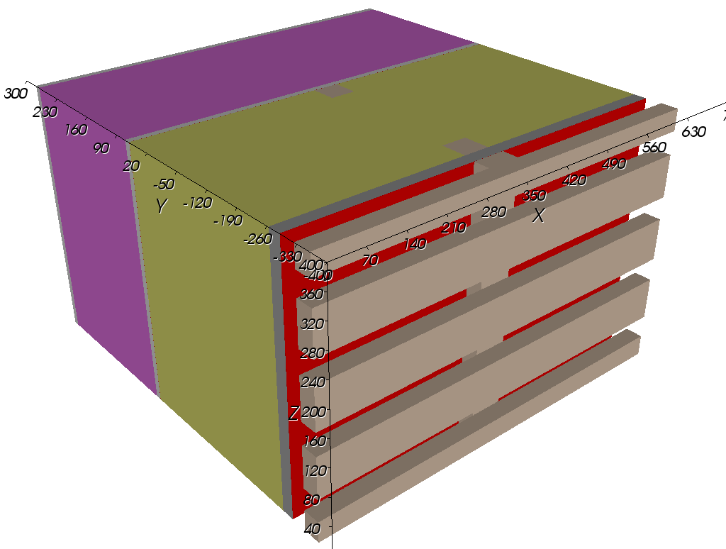
- f_{Rsi} = 0,77

Wand 2/3 Saniert (Ausschnitt 0.4m Hoch mit einem Steher mittig): Wand2/3_3ds.antherm
U_{gedämmt}=0,1136 W/m²K
L^{3D} (625x400mm) = 0,029110 W/K
- U_{mittel} = 0,11644 W/m²K
- χ = 0,00071 W/K
T* (20°C/-13°C) = 19,03 °C
- g_{Rsi} = 0,97
Diffusionstrocken (p>p_{sat})

